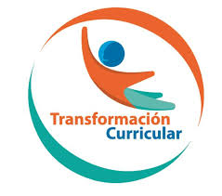
Guía de trabajo autónomo (plantilla)
El trabajo autónomo es la capacidad de realizar tareas por nosotros mismos, sin necesidad de que nuestros/as docentes estén presentes.
Centro Educativo:
Educador/a:
Nivel: Décimo año.
Asignatura: Educación Física.
- Me preparo para hacer la guía
Pautas que debo verificar antes de iniciar mi trabajo.
Materiales o recursos que voy a necesitar | El educador/a sugiere:  - Un paño o alfombra.  - Una botella con agua potable.  - Ropa cómoda.
Condiciones que debe tener el lugar donde voy a trabajar | Recomendaciones importantes para sus estudiantes:  Espacio limpio, ventilado y desinfectado (sala de la casa, corredor o un patio al aire libre, siempre y cuando este dentro de la propiedad,) de aproximadamente 2 metros cuadrados en la medida de lo posible.
Tiempo en que se espera que realice la guía | El tiempo proyectado para completar la guía:  Acorde a la recomendación de la Organización Mundial de la Salud (60 minutos diarios y mínimo 5 días).

- Voy a recordar lo aprendido y/ o aprender.
Indicaciones | - Redacte indicaciones claras de la tarea a realizar siguiendo un paso a paso.
Actividades para retomar o introducir el nuevo conocimiento. | - ¿Cuál de las rutinas vistas le gusto más?  - ¿Cómo se siente al realizar variantes a las diferentes rutinas de entrenamiento?  - ¿Siempre realiza los estiramientos al final de cada sesión?
- Pongo en práctica lo aprendido
Indicaciones | La persona docente….  Nombre de la unidad: “Promoviendo salud: mi colegio y yo activos y saludables”  Dimensión: formas de vivir en el mundo.  Habilidad y su definición: estilos de vida saludable.  Aprendizajes colectivos e individuales por lograr: Capacidad de valorar diversos componentes del estilo de vida, con el propósito de orientar procesos de cambio de hábitos riesgosos para la salud.  Indicadores del aprendizaje esperado: Ejecuta acciones que contribuyan en la organización de actividades para la promoción de estilos saludables de vida, utilizando las distintas formas de actividad física, como herramienta.  Día 1  El estudiantado debe ejecutar la siguiente rutina de baile como una herramienta para poder moverse en la casa. Es muy importante que durante la ejecución pueda ir visualizando como el instructor usa los tiempos y los cambios musicales y el ritmo de esta.  https://www.youtube.com/watch?v=9OCU3xk1WsQ  NOTA: Se debe finalizar siempre ejecutando la rutina de estiramiento (verla al final).  Día 2  El estudiantado debe ver este video sobre 10 consejos para tener un estilo de vida saludable.  https://www.youtube.com/watch?v=TmMFkKqNuYk  Una vez visto el video el estudiantado realiza un calentamiento que haya hecho las semanas anteriores de no menos de 12 minutos.  Una vez finalizado el calentamiento, se selecciona una música de su agrado y de acuerdo el video de baile del día anterior se seleccionan 12 pasos o secuenciadas de baile (secuencia de baile, es la unión de dos o tres pasos de baile juntos sin paula) que le gustarán y las arma en una clase que deben durar al menos 30 minutos.  Una vez finalizada la clase construida por el estudiante, se reflexiona sobre el video de los 10 consejos, esto a mono de ver si en mi hogar se cumplen o si sería bueno hacer cambios.  NOTA: Se debe finalizar siempre ejecutando la rutina de estiramiento (verla al final).  Día 3  El juego es una herramienta muy importante que contribuye en la realización de actividad física. Dentro del hogar existen diferentes formas de hacerlo de forma divertida, con poco material y en familia.  El estudiantado con su familia busca un espacio para que en familia ejecuten al menos una sesión de 50 minutos de juegos del siguiente link: https://www.youtube.com/watch?v=QHMk0MUJcEA. En familia se puede ver el video y se seleccionan los juegos en conjunto de acuerdo con los gustos y los materiales que se tengan.  NOTA: Se debe finalizar siempre ejecutando la rutina de estiramiento (verla al final).  Día 4  El juego es una herramienta muy importante que contribuye en la realización de actividad física. Dentro del hogar existen diferentes formas de hacerlo de forma divertida, con poco material y en familia.  De acuerdo con el video del día anterior y en familia, se busca un espacio para construir una sesión de juegos. Lo más importante es pensar que entre todos puedan construir al menos una sesión de 50 minutos y que esto ayude a la socialización y a ganar minutos de movimiento juntos.  NOTA: Se debe finalizar siempre ejecutando la rutina de estiramiento (verla al final).  Día 5  El yoga es una herramienta que contribuye en la realización de actividad física de una forma pasiva y con mucho control mental. Aporta muchos elementos integrales y fortalece prácticamente todo el cuerpo.  Para finalizar la semana el estudiantado debe realizar la siguiente sesión de yoga dinámica.  https://www.youtube.com/watch?v=a376zRhSXXI  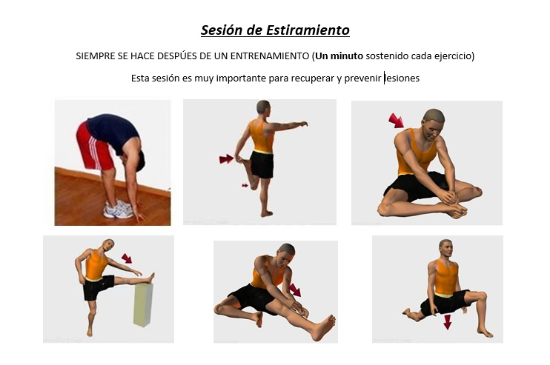
Indicaciones o preguntas o matrices para auto regularse y evaluarse | - Promueva la autorregulación en las actividades, a través de escribir pautas que se realizan durante el proceso, por ejemplo:  - Leer las indicaciones y las tareas solicitadas.  - Subrayar las palabras que no conoce y buscar su significado.  - Sugerir “devolverse” a alguna indicación en caso de no haber comprendido qué hacer.  - Reviso si realicé todo lo solicitado o me faltó hacer alguna actividad  - Genere reflexión sobre lo realizado a través de plantear preguntas como:  - ¿Qué sabía antes sobre actividad física?  - ¿Conocía antes que existían rutinas de entrenamiento físico?  - ¿Qué otros materiales de su casa pueden usar para entrenarse en la casa?  ¿Cómo evidencio la evaluación formativa?  Con el objetivo de registrar la participación y el avance, cada estudiante elaborará un portafolio de evidencias donde consten aprendizajes adquiridos de las asignaturas que la persona estudiante considere registrar, así como su vivencia y sentimientos en torno a su familia, sus docentes, compañeros y compañeras, cambios y experiencias más significativas, en el marco del trabajo autónomo como estrategia durante la pandemia COVID -19.  La persona docente estimulará el uso de la creatividad para la elaboración de dicho portafolio, utilizando los materiales y recursos que tenga la persona estudiante a su disposición. El portafolio puede ser en físico o en digital y puede incluir dibujos, cartas, recortes, memes, canciones, redacciones, entre otros.  La persona estudiante registrará, al menos una vez a la semana, lo siguiente:  1. Un aprendizaje o habilidad adquirida en la o las asignaturas que él o ella elija, a partir de lo realizado en las Guías de trabajo autónomo.  2. Llenar las matrices de auto regulación, evaluación y niveles de logro.  3. Un sentimiento o aprendizaje respecto de lo que vive el país, su familia o la persona estudiante misma, en el marco de la pandemia COVID – 19.  La persona docente debe incluir como parte de la evaluación formativa los niveles de logro presentes en su plantilla de planeamiento para verificar lo repasado o aprendido. Elabora una pequeña rubrica de cada aprendizaje esperado para que el estudiante reflexione si en su trabajo autónomo logró un nivel inicial, intermedio o avanzado. Y como puede mejorar.  Sección III. Instrumentos de evaluación  Indicador (pautas para el desarrollo de la habilidad). Indicadores del aprendizaje esperado Niveles de desempeño  Inicial Intermedio Avanzado  Apropiación Ejecuta acciones que contribuyan en la organización de actividades para la promoción de estilos saludables de vida, utilizando las distintas formas de actividad física, como herramienta. Indica acciones que contribuyan en la organización de actividades para la promoción de estilos saludables de vida, utilizando las distintas formas de actividad física, como herramienta. Relata acciones que contribuyan en la organización de actividades para la promoción de estilos saludables de vida, utilizando las distintas formas de actividad física, como herramienta. Lleva a cabo acciones que contribuyan en la organización de actividades para la promoción de estilos saludables de vida, utilizando las distintas formas de actividad física, como herramienta.  La persona estudiante que desee, puede compartir el contenido del portafolio de evidencias con sus compañeros, compañeras y docentes, mientras se mantenga el período de educación a distancia.  Este portafolio será retomado, una vez que inicien las clases presenciales, para que las personas estudiantes puedan compartir con sus compañeros, compañeras y docentes lo más significativo de esta experiencia.  Para conocer más de esta estrategia visite el siguiente enlace:  https://cajadeherramientas.mep.go.cr/faro_referencias/4_ref_apoyos_eval/funciones/tecnicas/portafolio.pdf

Ejemplo de matriz de autorregulación y evaluación que puede incluir en la guía de trabajo autónomo: (la matriz de niveles de logro las debe elaborar cada docente según el aprendizaje esperado)

Con el trabajo autónomo voy a aprender a aprender
Reviso las acciones realizadas durante la construcción del trabajo.

Marco una X encima de cada símbolo al responder las siguientes preguntas
¿Leí las indicaciones con detenimiento?
¿Subrayé las palabras que no conocía?

¿Busqué en el diccionario o consulté con un familiar el significado de las palabras que no conocía?
¿Me devolví a leer las indicaciones cuando no comprendí qué hacer?

Con el trabajo autónomo voy a aprender a aprender
Valoro lo realizado al terminar por completo el trabajo.

Marca una X encima de cada símbolo al responder las siguientes preguntas
¿Leí mi trabajo para saber si es comprensible lo escrito o realizado?
¿Revisé mi trabajo para asegurarme si todo lo solicitado fue realizado?

¿Me siento satisfecho con el trabajo que realicé?
Explico ¿Cuál fue la parte favorito del trabajo?

¿Qué puedo mejorar, la próxima vez que realice la guía de trabajo autónomo?

